Характеристики  Особенность Поддержка выносной камеры  G-sensor Встроенный  Дисплей 2.5LTPS  Угол обзора Передняя линза： 120 градусов Внешняя линза：120 градусов аналоговый выходной сигнал  Формат файла MOV  Разрешение видео Передняя линза 1280×720 Внешние линзы 720х490（Наибольший）  Кодек сжатия H.264, Audio: AAC  Датчик движения Поддерживается  Матрица 5 миллионов пикселей  Карта памяти Micro SD (максимальный объем 32GB class 6 -10)  LED диоды Есть  Видеовход AV  Батарея Встроенная 800mAh | Руководство Пользователя  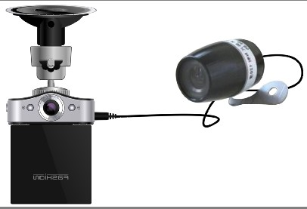  Автомобильный ВИДЕОРЕГИСТРАТОР  модель: BestElectronics 730
Внимание: при низком заряде АКБ регистратор сообщит о низком напряжении и потом самостоятельно выключиться  - Режим фото. Кротковременно нажмите кнопку , для переключения в режим фото в левом верхнем углу экрана появится значок фотографирования;. Кротковременно нажмите кнопку чтобы сделать снимок  - Режим просмотра. Кротковременно нажмите кнопку , чтобы перейти в режим просмотра; нажмите кнопкучтобы выбрать файл; нажмите кнопку чтобы выбирать файл нажмите кнопку чтобы просмотреть выборный файл  - Меню. Нажмите кнопку , для входа в меню  - установление времени  - Нажмите кнопку для входа в режим установки даты. кнопками установите дату и время, нажмите кнопку | Описание функции кнопки:  - 1）LED диоды. Подсветка позволяет использовать регистратор как фонарик.  - 2）Объектив. Передняя линза высокой четкости;  - 3）AV вход  Аналоговый видеовход – для подключения второй камеры  - 4）HDMI выход  HDMI выход для подключения к дисплею высокой четкости;  - 5）интерфейс USB  Предназначен для соединения видеорегистратора с PC.  - 6）Индикатор состояния  Индикатор, в режиме ожидания мигает  - 7）Кнопка выбора режима  Нажатие данной кнопки переключает регистратор между режимами: фотографированием/видео/режим просмотра;  - 8）функция защиты файлов от перезаписи  - В процессе видеозаписи нажмите данную кнопку, для
Описание  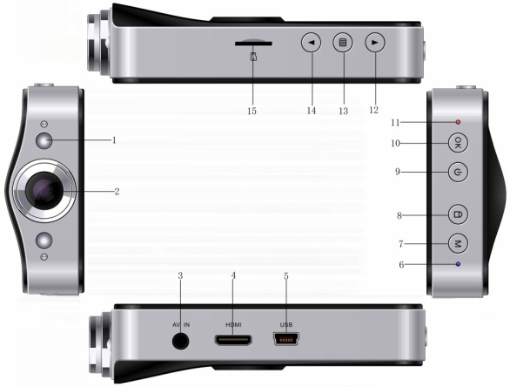  1）LED диоды 2）Объектив  3）AV вход 4）HDMI выход  5）USB интерфейс для передачи данных 6）Индикатор работы 7）Кнопка выбора режима 8) Кнопка защиты файлов 9）кнопка вкл/выкл. 10）ОК кнопка 11）индикатор заряда 12）Прокрутка вниз 13）Меню 14）Прокрутка вперед 15）Слот для карты памяти | для установки.  Подключение по USB  Соедините проводом USB регистратор к компьютеру. Появится два возможных варианта:  1:USB-Disk – подключение регистратора к ПК как внешняя память  2:PC-Camera – съемка в режиме реального времени  Описание заряда батареи  Два способа зарядки аккумулятора (полный цикл зарядки 180 минут)  1: используйте автомобильное зарядное устройство  2: используйте ПК-USB для зарядки
сохранения файлов и защиты их от перезаписи.  - 9）Кнопка вкл/выкл  Для включения/выключении регистратора удерживайте кнопку; кратковременное нажатие приведет к включению или выключению LED диодов;  - 10）Кнопка подтверждения OK；  Кнопка предназначена для включения или отключения видеозаписи и фото, в меню предназначена для подтверждения установок  - 11）Индикатор заряда. Если батарея полностью заряжена, индикатор автоматически выключается;  - 12）Кнопка вниз. Перемещение вниз по меню  - 13）Кнопка меню  Кратковременное нажатие данной кнопки для входа в меню  - 14）Кнопка вверх  В режиме ожидания, короткое нажатие этой клавиши приведет к переключению съемки на одну или обе камеры. | - 15）слот для карточки micro SD  Описание особенной функции:  - Поддержка AV входа видеосигнала  AV-IN порт предназначен для подключения второй выносной камеры.  - функция сохранения файлов от перезаписи  В процессе видеозаписи нажмите кнопку (8) , для сохранения файла от перезаписи;  Описание режима фотографирования:  - Включение и выключение. Нажмите один раз кнопку питания для включения, синий индикатор будет светиться при включении; ещё раз нажимите кнопку питания для выключения, в этот момент синяя индикатор погаснет

